|  |  |
| --- | --- |
| **SỞ GIÁO DỤC VÀ ĐÀO TẠO**  **NGHỆ AN**  **ĐỀ CHÍNH THỨC**  *(Đề gồm có 01 trang)* | **KỲ THI TUYỂN SINH VÀO LỚP 10**  **TRƯỜNG THPT CHUYÊN PHAN BỘI CHÂU**  **NĂM HỌC 2023 – 2024**  **Môn thi: TOÁN**  *Thời gian: 150 phút, không kể thời gian giao đề* |

**Câu 1 (6,0 điểm)**

1. Giải phương trình 
2. Giải hệ phương trình 

**Câu 2 (3,0 điểm**)

1. Tìm  sao cho  và  đều là các số nguyên
2. Tìm số nguyên dương a nhỏ nhất sao cho 2a là số lập phương và 5a là số chính phương

**Câu 3 (2,0 điểm)**

Cho các số thực a,b,c thỏa mãn  và . Tìm giá trị nhỏ nhất của biểu thức 

**Câu 4 (7,0 điểm)**

Cho tam giác *ABC* vuông tại *A* *( AB < AC )* nội tiếp đường tròn tâm *O*. Trên đường tròn *(O)* lấy điểm *D* khác phía *A* so với đường *BC ( BD > AC* *).* Qua *B* kẻ đường thẳng *d* song song với *CD*. Đường thẳng *d* cắt đường thẳng *AC* tại *E*, cắt đường tròn *(O)* tại *F ( F khác B ).*

a)Gọi *J* là trung điểm của *EC*. Chứng minh rằng 4 điểm *A,F,O,J* cùng nằm trên một đường tròn

b)Đường thẳng *OE* cắt đường thẳng *AD* tại *I.* Chứng minh rằng 

c)Trên tia *BD* lấy điểm *M* sao cho *BM = BA*. Đường thẳng *AM* cắt đường thẳng *DC* tại *N*, đường thẳng *BN* cắt *(O)* tại *K ( K khác B ).* Gọi *H* là hình chiếu vuông góc của *A* trên *BC*. Đường thẳng *BD* cắt các đường thẳng *NH,CK* lần lượt tại *P,Q*.

Chứng minh rằng 

**Câu 5 (2,0 điểm)**

Cho một đa giác lồi có diện tích . Chứng minh rằng bao giờ cũng vẽ được trong đa giác đó một tam giác có diện tích không nhỏ hơn 

**LỜI GIẢI ĐỀ THI TOÁN VÀO LỚP 10 CHUYÊN PHAN BỘI CHÂU**

**Câu 1**

a) Ta biến đổi phương trình như sau







Như vậy, tập nghiệm của phương trình đã cho là 

b) Điều kiện xác định: 

Trước hết ta có biến đổi sau











Lúc này, ta xét hai trường hợp sau

* Trường hợp 1. suy ra 

Thay vào phương trình thứ hai của hệ, ta được















Để ý điều kiện  nên  loại suy ra 

Khi đó, thay vào biểu thức ta được  suy ra 

Thử lại, ta thấy nghiệm trên thỏa mãn

* Trường hợp 2.  suy ra 

Thay vào phương trình đầu của hệ, ta có



Từ đây kết hợp  suy ra . Thử lại, ta thấy nghiệm trên không thỏa

Như vậy, tất cả các nghiệm của hệ phương trình là 

**Câu 2**

a) Theo giả thiết ta có thể đặt như sau  thì 

Bằng các phép biến đổi ta được



Vì  vô tỷ và a – b, 2025 – ab nguyên nên a = b và 2025 = ab suy ra 

Khi đó bằng phép thế ta được



Vậy tất cả giá trị x thỏa mãn là 

b) Theo giả thiết  và  với b,c là các số nguyên dương.

Từ (1) suy ra  chia hết cho 2, mà 2 là số nguyên tố nên b chia hết cho 2.

Đặt b = 2d, thay vào (1) được , hay là .

Từ (2) suy ra  chia hết cho 5, mà 5 là số nguyên tố nên c chia hết cho 5

Đặt c = 5e, thay vào (2) được , hay là 

Từ (3) và (4) có  với d,e là các số nguyên dương. Do 4 và 5 là hai số nguyên tố cùng nhau nên từ (5) thì  chia hết cho 5, suy ra d chia hết cho 5

Đặt d = 5k, thay vào (5) được  với k là số nguyên dương

Từ đó . Điều này xảy ra với số k nhỏ nhất là k = 1, e = 10 và a = 500

Lúc đó  và  thỏa mãn bài toán

Vậy số nguyên dương a nhỏ nhất thỏa mãn là a – 500

**Câu 3.**

Bằng các phép biến đổi giả thiết, ta có





Bằng biến đổi bất đẳng thức kết hợp cộng mẫu, ta được



Do đó  suy ra . Khi đó, bằng các phép biến đổi ta có







Từ đây ta được . Dấu bằng xảy ra khi và chỉ khi 

Vậy giá trị nhỏ nhất của 

**Câu 4**

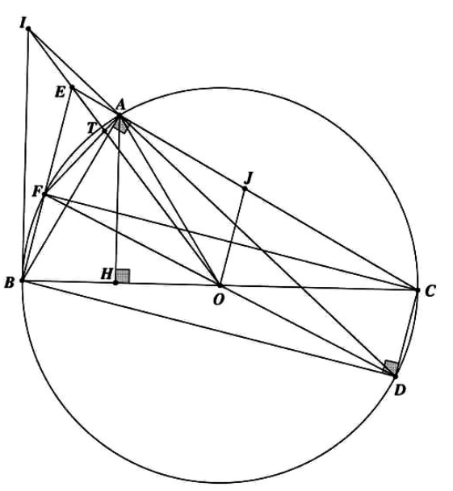

a) Vì tứ giác *AFBC* nội tiếp, ta có đẳng thức sau



Vì *JO* là đường trung bình tam giác *CBE* nên *JO // BF* mà  suy ra 

Vì *O* thuộc trung trực *CF* nên *OJ* là trung trực *CF* nên



Từ đây ta có ngay tứ giác *AJOF* là tứ giác nội tiếp

b) Gọi *T* là giao điểm của *OE* và *AF*. Trước hết, ta chỉ ra 

Thật vậy, áp dụng định lý Menelaus cho tam giác *AFD*, cát tuyến *ITO* ta có



Từ đây kết hợp *OF* = *OD*,  và *BD* = *CF*, ta có



Bằng các phép biến đổi góc, ta được



Do đó *OF* và *OA* là hai tiếp tuyến của đường tròn *(AEF)*

Gọi *I’* là giao điểm của tiếp tuyến tại *B* của *(O)* với *AD*, ta có







Từ đây ta được *IB* là tiếp tuyến của *(O)* suy ra 

Bài toán được chứng minh

c) Ta có



Do đó  hay tam giác *CAN* cân tại *C* suy ra *CA* = *CN*

Theo hệ thức lượng ta có  nên  suy ra 

Từ đây ta được  dẫn đến 

Do đó tứ giác *CQPH* nội tiếp, ta có các biến đổi sau















Vậy bài toán được chứng minh

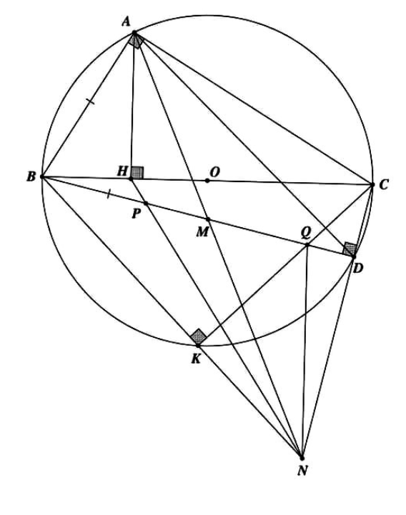

**Câu 5**

Bài toán ta cần giải quyết tương đương bài toán tổng quát sau

Cho một đa giác lồi có diện tích bằng S. Chứng minh rằng bao giờ cũng vẽ được trong đa giác đó một tam giác lồi có diện tích không nhỏ hơn 

Gọi a là đường thẳng chứa cạnh *AB* của đa giác. Gọi *C* là đỉnh của đa giác cách xa *AB* nhất. Qua *C* kẻ đường thẳng *b//a*

Kẻ đường thẳng *d* song song cách đều *a* và *b*, kẻ đường thẳng  song song cách đều *a* và *d*, kẻ đường thẳng  song song cách đều *b* và *d*. Gọi *h* là khoảng cách giữa *a* và *b*

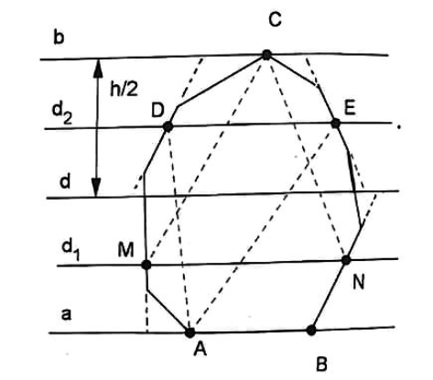

Gọi giao điểm của  với biên của đa giác là *M* và *N*. Kéo dài các cạnh của đa giác chứa *M* và *N* cho cắt *a* và *d*, ta được một hình thang có diện tích bằng 

Gọi giao điểm của với biên của đa giác là *D* và *E*. Kéo dài các cạnh của đa giác chứa *D* và *E* cho cắt *b* và *d*, ta được một hình thang ( cũng có thể làm tam giác ) có diện tích bằng 

Hai hình thang nói trên phủ toàn bộ đa giác nên tổng các diện tích của hai hình thang lớn hơn hoặc bằng *S*, do đó: 

Ta sẽ chứng minh rằng một trong hai tam giác *ADE* và *CMN* là tam giác phải tìm. Xét tổng diện tích hai tam giác đó:





Tồn tại một trong hai tam giác *ADE*, *CMN* có diện tích lớn hơn hoặc bằng  đó là tam giác cần tìm. Vậy bài toán được chứng minh